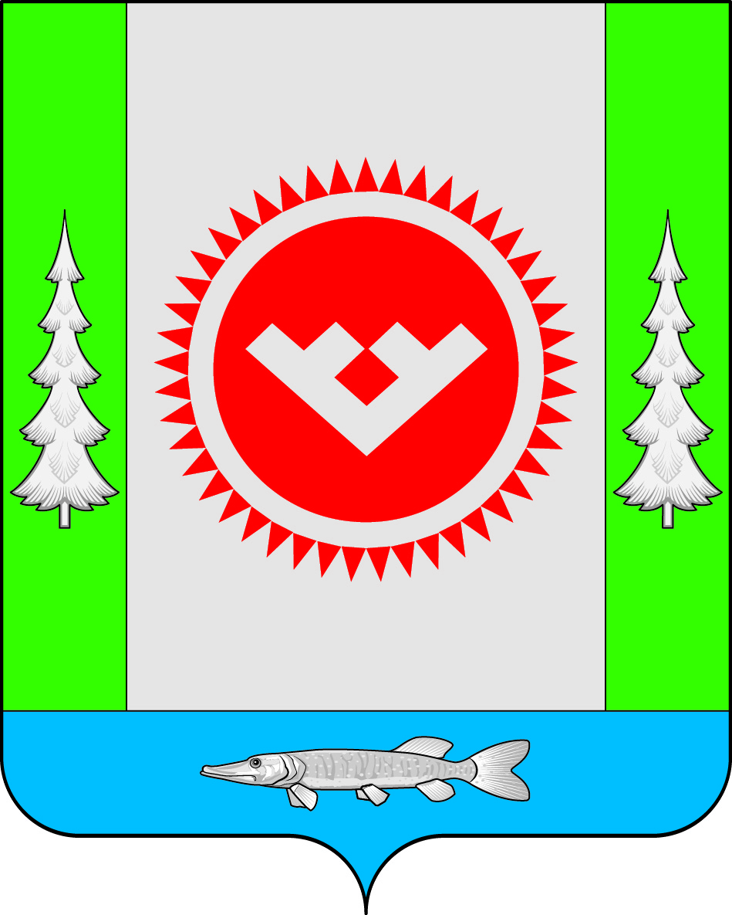
АДМИНИСТРАЦИЯ
ГОРОДСКОГО ПОСЕЛЕНИЯ ОКТЯБРЬСКОЕ

Октябрьского района
Ханты-Мансийского автономного округа - Югры

ПОСТАНОВЛЕНИЕ
« | 12 | » | марта | 20 | 21 | г. |  | № | 26

пгт. Октябрьское

Об утверждении списка граждан, состоящих на учете для бесплатного предоставления земельного
участка для строительства индивидуального жилого дома

В соответствии с Земельным кодексом Российской Федерации, Законами Ханты-Мансийского автономного округа - Югры от 03.05.2000 № 26-оз «О регулировании отдельных земельных отношений в Ханты-Мансийском автономном округе – Югре», от 06.07.2005 № 57-оз «О регулировании отдельных жилищных отношений в Ханты-Мансийском автономном округе – Югре»:

1. Утвердить список граждан, состоящих на учете для бесплатного предоставления земельного участка для строительства индивидуального жилого дома, согласно приложению.
2. Обнародовать настоящее постановление путем размещения в общедоступных местах, на официальном сайте городского поселения Октябрьское в сети «Интернет».
3. Постановление вступает в силу после его официального обнародования.
4. Контроль за выполнением постановления оставляю за собой.

Глава городского поселения Октябрьское | В.В. Сенченков

Приложение
к постановлению администрации
городского поселения Октябрьское
от «12» марта 2021 № 26

Список граждан, состоящих на учете для бесплатного предоставления земельного участка
для строительства индивидуального жилого дома

№ очередности | Ф.И.О. заявителя | Состав семьи  (Ф.И.О., родственные отношения) | Дата подачи заявления | Категория граждан, желающих бесплатно приобрести земельные участки для индивидуального жилищного строительства
 | Хуснитдинова Джамиля Азатовна | Маматулин Эльдар Альбертович (сын) | 26.11.2018 | молодая семья
 | Павлова Нина Сергеевна | Павлова Людмила Леонидовна (дочь)  Павлов Максим Иванович (сын)  Павлова Элина Вячеславовна (дочь) | 25.05.2020 | многодетная семья

